一、总体架构设计
软件总体架构如图1.1：
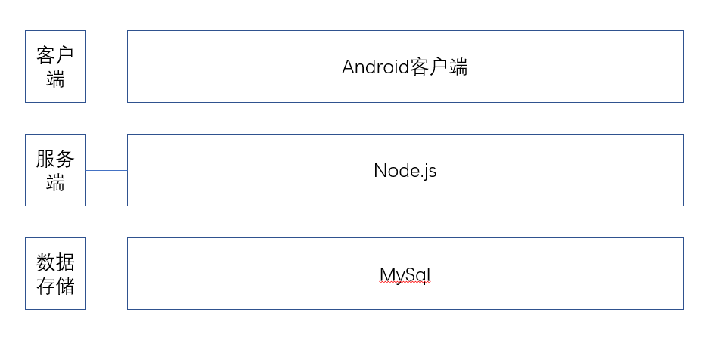
图1.1
其中Android客户端的详细架构如图1.2：
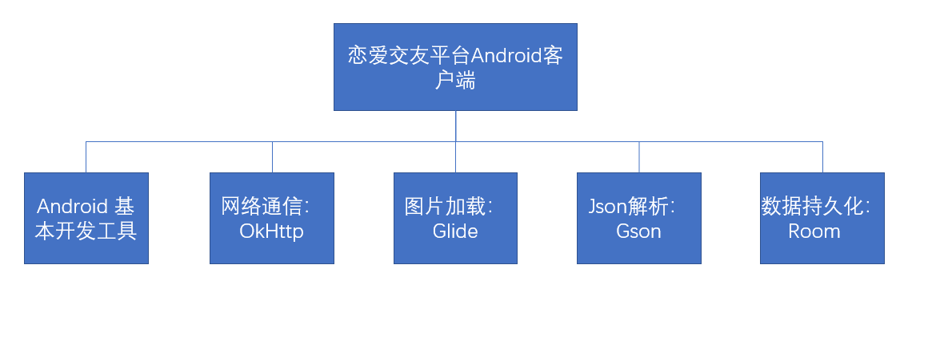
图1.2
客户端的详细架构如图1.3：
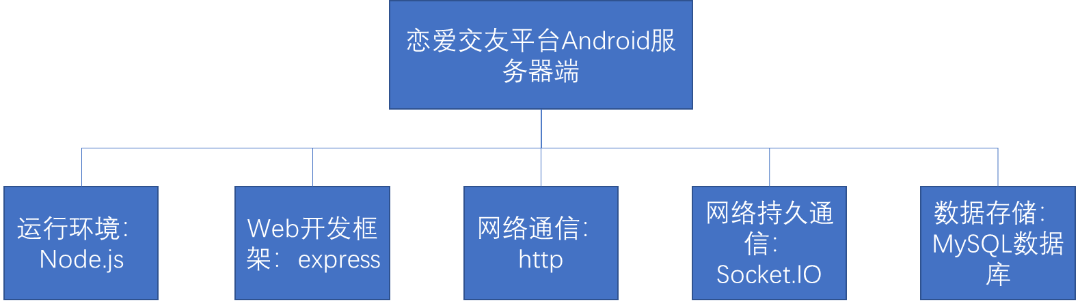
图1.3
二、模块设计
1.Android客户端的模块设计如图2.1.1：
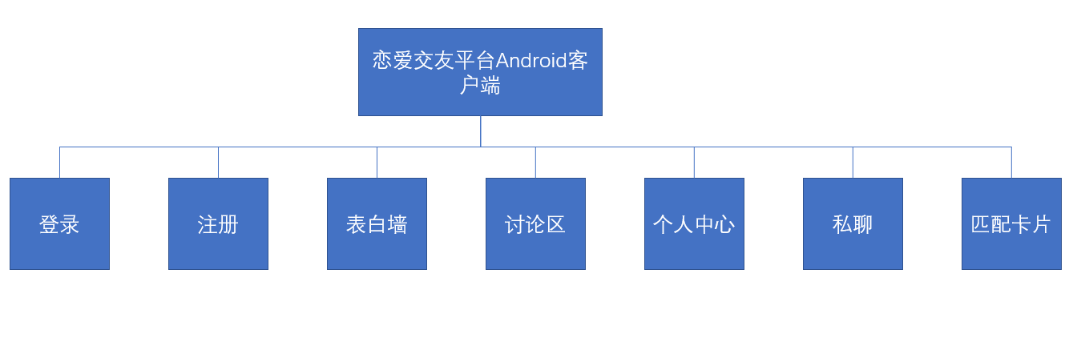
图2.1.1
以下为各子模块的详细模块划分：
（1）登录模块，如图2.1.2：
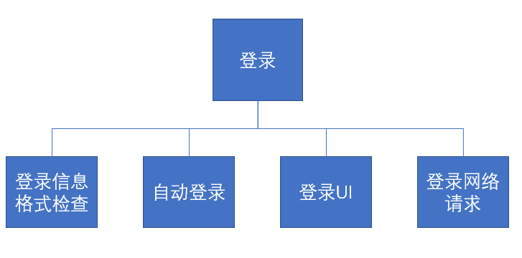
图2.1.2 登录模块
(2) 注册模块，如图2.1.3：
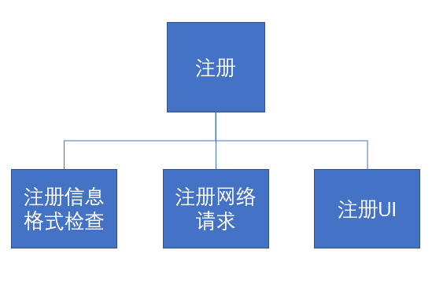
图2.1.3 注册模块
（3）个人中心模块，如图2.1.4：
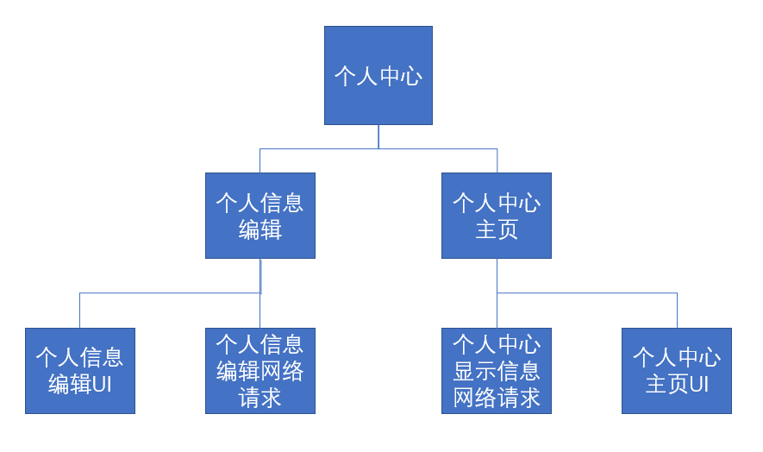
图2.1.4 个人中心模块
（4）私聊模块，如图2.1.5：
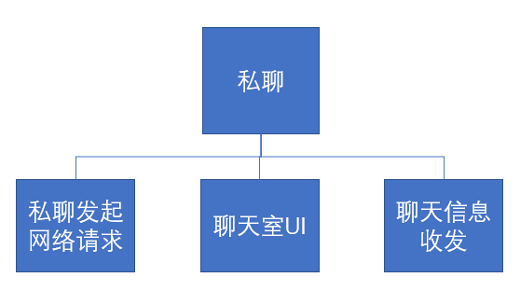
图2.1.5 私聊模块
（5）匹配卡片模块，如图2.1.6：
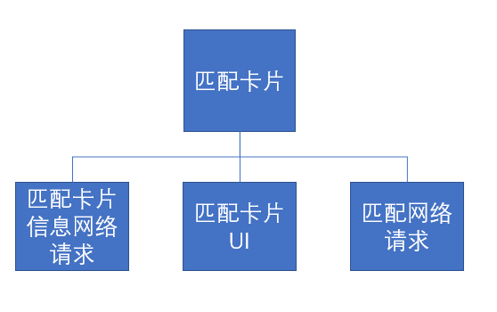
图2.1.6 匹配卡片模块
（6）表白墙模块，如图2.1.7：
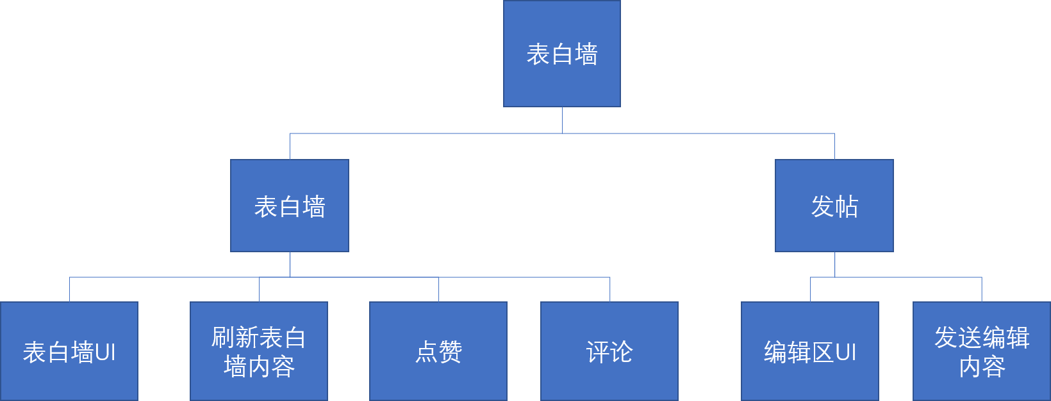
（7）讨论区模块，如图2.1.8：
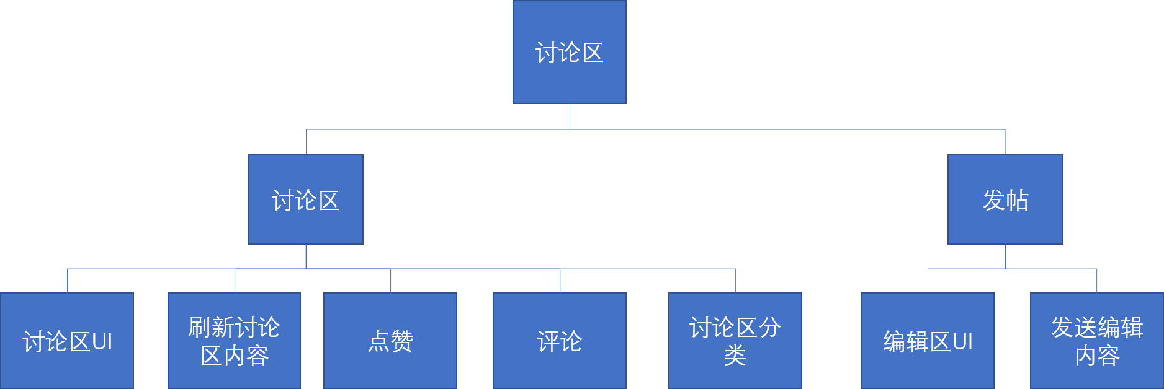

2.服务器端的模块设计如图2.2.1：
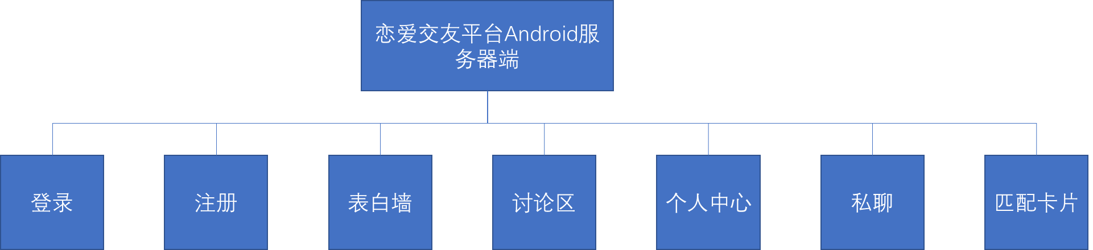
图2.2.1
以下为各子模块的详细模块划分：
（1）登录模块，如图2.2.2：
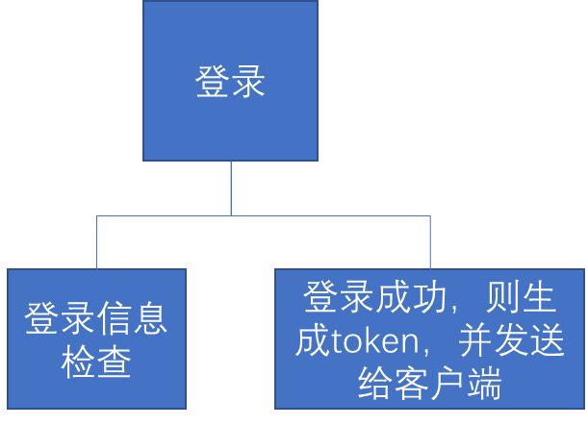
图2.2.2 登录模块
（2）注册模块，如图2.2.3：
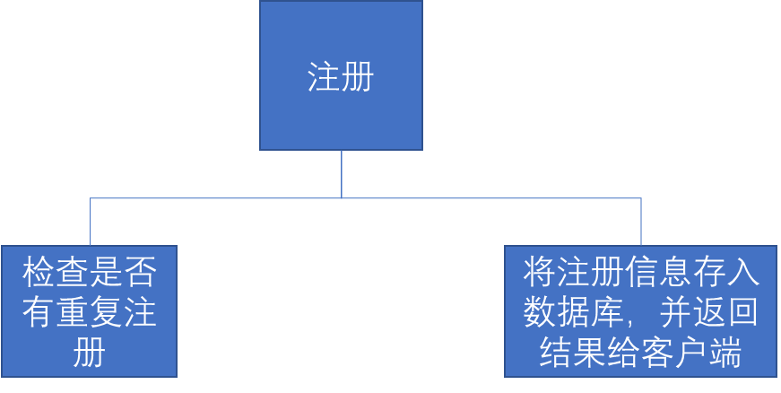
图2.2.3 注册模块
（3）表白墙模块，如图2.2.4
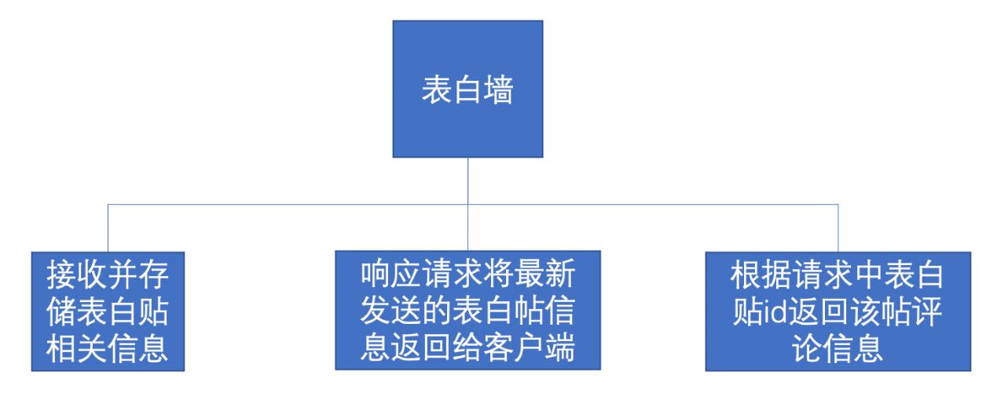
图2.2.4 表白墙模块
（4）讨论区模块，如图2.2.5

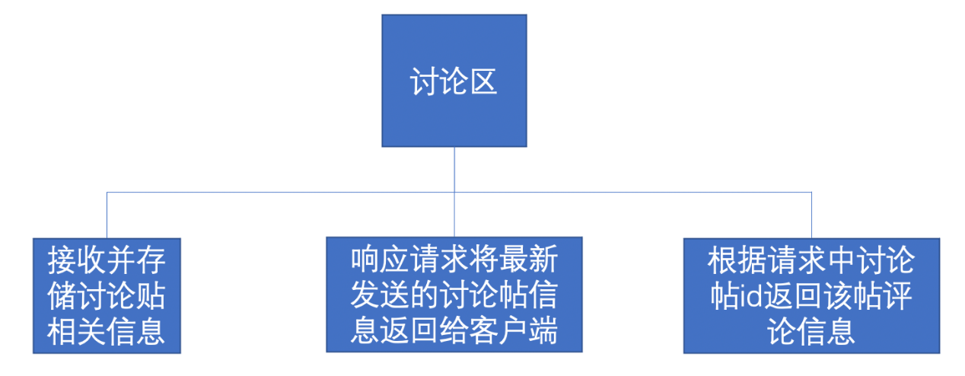
图2.2.5 讨论区模块
（5）个人中心模块，如图2.2.6
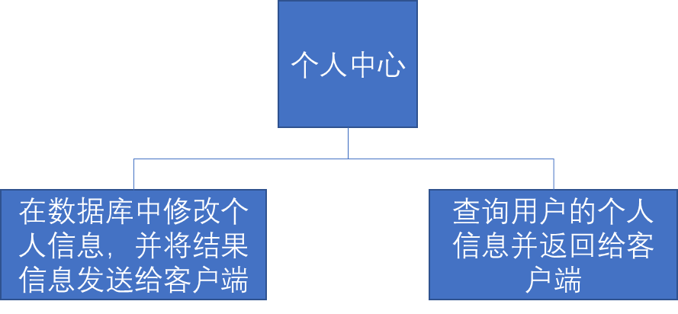
图2.2.6 个人中心模块
（6）私聊模块，如图2.2.7
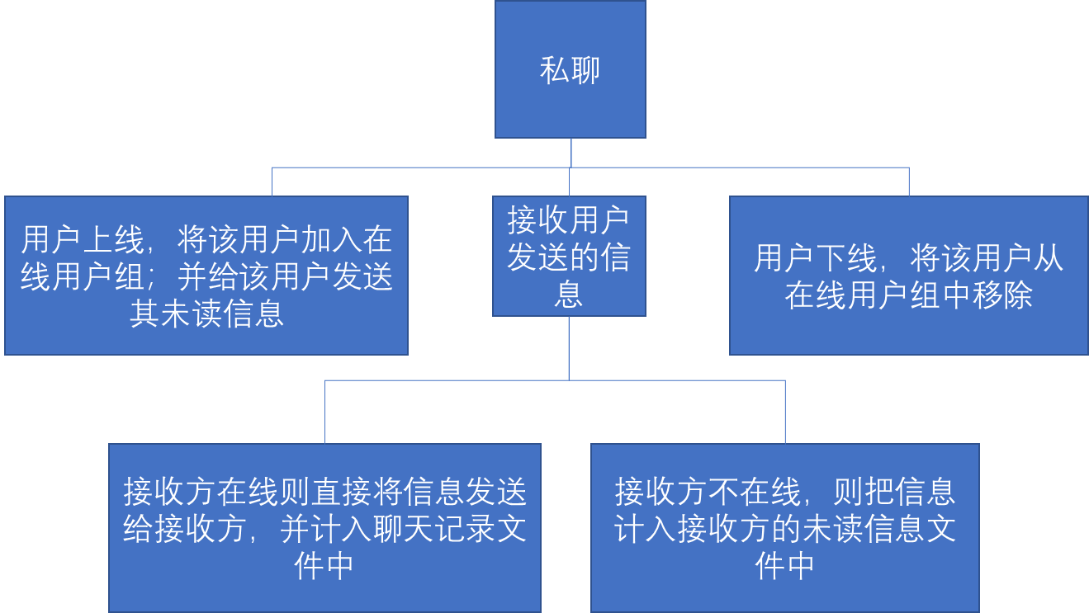
图2.2.7 私聊模块
（7）匹配卡片模块，如图2.2.8
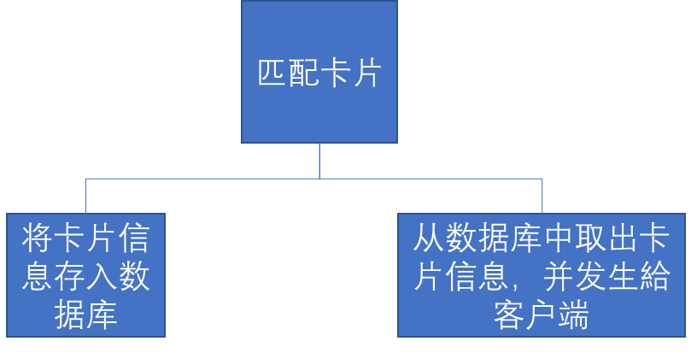
图2.2.7 匹配卡片模块
三、接口设计：
1.Android客户端用户接口设计：
（1）自动登录界面：
功能 | 输入信息 | 界面操作 | 输出
自动登录 |  |  | 跳转主页或跳转登录界面
（2）登录界面：
功能 | 输入信息 | 界面操作 | 输出
登录 | 用户名：邮箱格式  密码：6-20位字母+数字，可包含特殊字符 | 点击登录键 | 提示登录成功、跳转主页或提示登录失败
跳转注册 |  | 点击注册键 | 跳转注册界面
（3）注册界面：
功能 | 输入信息 | 界面操作 | 输出
注册 | 用户名：邮箱格式  密码：6-20位字母+数字，可包含特殊字符  重复输入密码：和第一次密码完全相同的内容  昵称：中英文字符  性别：男/女  所在院校：学校中文名称 | 点击注册键 | 提示输入信息不合法或跳转登录界面
（4）个人中心界面：
功能 | 输入信息 | 界面操作 | 输出
显示个人中心信息 |  |  | 显示用户头像、昵称、性别、所在院校、个人简介最近发帖
查看最近发帖 |  | 点击帖子 | 跳转帖子界面
编辑个人信息 |  | 点击编辑信息键 | 跳转个人信息编辑界面
（5）个人信息编辑界面：
功能 | 输入信息 | 界面操作 | 输出
修改头像 | 拍照或本地图像资源 | 点击头像 | 更改头像
修改文字信息 | 昵称：中英文字符  所在院校：学校中英文名称  个人简介：200字以内中英文字符 |  | 更改文字信息
（6）私聊界面
功能 | 输入信息 | 界面操作 | 输出
发送消息 | 2000字以内中英文字符 | 点击发送键 | 发送消息并显示
接收消息 |  |  | 显示接收到的消息
（7）匹配卡片界面：
功能 | 输入信息 | 界面操作 | 输出
显示匹配卡片信息 |  |  | 显示6张匹配卡片
选择匹配卡片 |  | 点击卡片 | 进行匹配，跳转私聊界面
（8）表白墙编辑界面：
功能 | 输入信息 | 界面操作 | 输出
编辑并发送表白 | 表白内容：  文字：字符串  图像：jpg文件 | 点击输入框输入文字  点击图像编辑按钮添加图片  点击发送按钮发送 | 跳转到表白墙页面
（9）表白墙界面：
功能 | 输入信息 | 界面操作 | 输出
刷新表白内容 |  | 下拉页面 | 刷新出最新的表白信息
点赞 |  | 点击点赞按钮 | 点赞按钮被点亮
评论 | 评论内容：字符串 | 点击评论按钮进入评论区  点击输入框进行评论 | 评论出现在评论区
查看详细内容 |  | 点击某一个表白内容 | 跳转到表白详情页面
（10）讨论区编辑界面：
功能 | 输入信息 | 界面操作 | 输出
编辑并发送讨论内容 | 讨论内容：  文字：字符串  图像：jpg文件 | 点击输入框输入文字  点击图像编辑按钮添加图片  点击发送按钮发送 | 跳转到讨论区页面
（11）讨论区界面：
功能 | 输入信息 | 界面操作 | 输出
刷新讨论内容 |  | 下拉页面 | 刷新出最新的讨论信息
点赞 |  | 点击点赞按钮 | 点赞按钮被点亮
评论 | 评论内容：字符串 | 点击评论按钮进入评论区  点击输入框进行评论 | 评论出现在评论区
查看详细内容 |  | 点击某一个讨论内容 | 跳转到讨论详情页面
查看讨论分类 |  | 点击分类按钮  点击某一分类 | 某一特定分类的讨论页面

2.客户端、服务端通信接口设计：
客户端请求 | 请求格式 | 服务端返回信息格式
登录信息验证 | 通信协议：http  请求方法：get  url:[HOST:30010/login/login?mailbox=****&password=****&time=****] | - 登录成功  {  “user”:1,  “Obj”:{  “uid”:*（int型）,  “nickname”:(字符串)  “token”:”*******”（长字符串）,  “host”:”******”（字符串）,  “port”: **(整型),  “firstLogin”:0/1（bool值，1表示第一次登录）  }  }  （注：url用于客户端与服务器端建立socket连接）  - 登陆失败  {  “user”:0  “Obj”:{  }  }
初次登录匹配算法冷启动（选择用户感兴趣的领域） | 通信协议：http  请求方法：get  url:[HOST:30010/card/domain] | [  {  “domainID”:*（int，卡片领域的id），  “domainName”:“****”（字符串，卡片领域名）  },  …,  {  “domainID”:*（int，卡片领域的id），  “domainName”:“****”（字符串，卡片领域名）  }  ]（含有10个卡片领域信息的json数组）
上传用户感兴趣的领域信息 | 通信协议：http  请求方法：post  媒体类型：application/json  报文体：  [  {  “domainID”:*（int，卡片领域的id）  },  …,  {  “domainID”:*（int，卡片领域的id）  }  ]  url:[ [:30010/card/domainSelect/:uid]  （:uid为用户的uid） | - 存储成功  {  “success”:1  }  存储失败{  “success”:0  }
注册请求 | 通信协议：http  请求方法：post  媒体类型：application/json  报文体：  {  “mailbox”（注册邮箱）:****（字符串）  “password”（密码）:****（字符串）  “nickname”（昵称）:****（字符串）  “sex”（性别）:1/0（bool值，男/女）  “school”（所在院校）:****（字符串）  }  url:[ [:30010/login/register] | - 邮箱已被注册  {  "registered":0  }  - 注册成功  {  "registered":1  }  - 写入数据库时出错  {  "registered":2  }
使用uid获取头像 | 通信协议：http  请求方法：get  url:[:30010/user/userPortrait/uid/:uid]  （:uid为用户的uid） | - 用户上传过头像且图片存在：  发送用户的头像图片  - 用户未上传过头像或图片不存在：  发送默认的头像图片default.jpg
修改头像 | 通信协议：http  请求方法：post  媒体类型：multipart/form-data  请求体：  Content-Disposition:form-data;  表单项：(name="photo", filename="***.jpg", requestBody)  Content-Type: image/jpg  （注：name=”photo”是固定的，图片格式可为任意图片格式）  url:[:30010/user/ setPortrait/:uid]  （:uid为用户的uid） | - 修改头像失败  {  "success":0  }  - 修改头像成功  {  "success":1  }
获取个人信息 | 请求方法：get  url:[:30010/user/userInfo/:uid]  （:uid为用户的uid） | - 该用户不存在  {  "isUser":"0"  “Obj”:{  }  }  - 该用户存在  {  "isUser":"1"  “Obj”:{  "nickname":”****”（字符串）,  "sex":1/0（bool值，男/女）,  "school":”****”（字符串）,  "introduction":”****”（字符串）  }  }
修改文字个人信息 | 通信协议：http  请求方法：post  媒体类型：application/json  报文体：  {  uid:*（int）,  nickname:“****“（字符串）,  "school":”****”（字符串）,  "introduction":”****”（字符串）  }  url:[:30010/user/ setInfo] | - 未查询到该用户  {  "isUser":0  }  - 修改成功  {  "isUser":1  }  - 写入数据库时出错  {  "isUser":2  }
用户上线 | 通信协议：tcp  客户端发送数据：  data={  “type”:” online”,（字符串）  “from”:***（int，新上线用户的uid）  }
用户下线 | 通信协议：tcp  客户端发送数据：  data={  “type”:” offline”,（字符串）  “from”:***（int，新上线用户的uid）  }
发送聊天信息 | 通信协议：tcp  客户端发送数据：  data={  “type”:” sendMsg”,（字符串）  “from”:***,（int，发送方的uid）  “fromName”:”***”,（字符串，发送方昵称）  “to”:***,（int，接收方的uid）  “msg”:”***”,（信息字符串）  “nowDate”:***（long，发送时间，毫秒数）  }
接收聊天信息 |  | 通信协议：tcp  服务器发送数据：  data={  “type”:” receiveMsg”,（字符串）  “from”:***,（int，发送方的uid）,  “fromName”:”***”,（字符串，发送方的昵称）  “msg”:”***”,（信息字符串）  “nowDate”:***（ long，发送时间毫秒数）  }
屏蔽聊天 | 通信协议：tcp  客户端发送数据：  data={  “type”:” shielding”,（字符串）  “from”:***,（int，发送方的uid）  “to”:***,（int，屏蔽方的uid）  “nowDate”:***（ long，屏蔽时间，毫秒数）  }
获取匹配卡片信息 | 请求方法：get  url:[:30010/card/getcard/:uid]  （:uid为用户的uid） | [  {  “cid”:*（int，卡片的id），  “cname”:“****”（字符串，卡片名）  },  …,  {  “cid”:*（int，卡片的id），  “cname”:“****”（字符串，卡片名）  }  ]（含有6个卡片信息的json数组）
选择匹配卡片 | 请求方法：get  url:[:30010/card/match/:uid/:cid]  （:uid为用户的uid；:cid为用户所选匹配卡片的cid） | {  "user":*（int，所匹配用户的uid）  }  （返回匹配到的用户的uid，若uid为0表示匹配失败）
发送表白内容 | 通信协议：http  请求方法：post  媒体类型:application/json  报文体：  {  “uid”：发帖人的id（int）  “confcont”：表白贴内容（字符串）  “nowDate”：发帖时间（long）  }  url:[:30010/forum/push] | （数据库自动生成生成表白贴id）  - 若上传成功，返回：  {  "success":1  }  - 若上传失败，返回：  {  "success":0  }
发送讨论内容 | 通信协议：http  请求方法：post  媒体类型:application/json  报文体：  {  “uid”：发帖人的id（int）  “discont”:讨论帖的内容（字符串）  “nowDate”：发帖时间（long）  }  url:[:30010/discuss/push] | （数据库自动生成生成表白贴id）  - 若上传成功，返回：  {  "success":1  }  - 若上传失败，返回：  {  "success":0  }
刷新表白页面 | 通信协议：http  请求方法：get  媒体类型:application/json  报文体：  {  “commentID”:存储目前客户端已有的最大表白贴id号（int）  “uid”：发帖人的id（int）  }  url:[:30010/forum/pull] | （返回最近更新的表白帖子信息：  1. 成功，返回json数组：  [  {“commentID”: 帖子id号（int）,  “uid”:发帖人id（int），  “nickname”:发帖人的昵称（字符串），  “content”:发帖内容（字符串），  “likes”:点赞人数（int），  “nowDate”:发帖时间（long）}  …  {“commentID”: 帖子id号（int）,  “uid”:发帖人id（int），  “nickname”:发帖人的昵称（字符串），  “content”:发帖内容（字符串），  “likes”:点赞人数（int），  “nowDate”:发帖时间（long）}  ]  2.失败，返回json数组长度为0
刷新讨论页面 | 通信协议：http  请求方法：get  媒体类型:application/json  报文体：  {  “commentID”:存储目前客户端已有的最大讨论帖id号  “uid”：发帖人的id  }  url: [:30010/discuss/pull] | （返回最近更新的表白帖子信息：  1. 成功，返回json数组：  [  {“commentID”: 帖子id号（int）,  “uid”:发帖人id（int），  “nickname”:发帖人的昵称（字符串），  “content”:发帖内容（字符串），  “likes”:点赞人数（int），  “nowDate”:发帖时间（long）}  …  {“commentID”: 帖子id号（int）,  “uid”:发帖人id（int），  “nickname”:发帖人的昵称（字符串），  “content”:发帖内容（字符串），  “likes”:点赞人数（int），  “nowDate”:发帖时间（long）}  ]  2.失败，返回json数组长度为0
请求特定分类的讨论 | 通信协议：http  请求方法：get  媒体类型:application/json  报文体：  {  “uid”:用户id  “tag”：需要的类型  }  url: [:30010/discuss/tag] | （返回具有该标签的帖子信息）  1. 成功，返回json数组：  [  {“commentID”: 帖子id号（int）,  “uid”:发帖人id（int），  “nickname”:发帖人的昵称（字符串），  “content”:发帖内容（字符串），  “likes”:点赞人数（int），  “nowDate”:发帖时间（long）}  …  {“commentID”: 帖子id号（int）,  “uid”:发帖人id（int），  “nickname”:发帖人的昵称（字符串），  “content”:发帖内容（字符串），  “likes”:点赞人数（int），  “nowDate”:发帖时间（long）}  ]  2.失败，返回json数组长度为0
点赞（表白墙） | 通信协议：tcp  客户端发送数据：  data={  “type”:” sendConfLike”,（字符串）  “from”:***,（int，点赞方的uid）  “fromName”: ”***”,（字符串，点赞方的昵称）  “to”:***,（int，被点赞方的uid）  “postID”:***,（int，被点赞的帖子id）  “nowDate”:***（长整型，点赞时间，毫秒数）  }  （注：点赞方给服务器发送） | 通信协议：tcp  服务器发送数据：  data={  “type”:” receiveConfLike”,（字符串）  “from”:***,（int，点赞方的uid）  “fromName”:”***”,（字符串，点赞方的昵称）  “postID”:***,（int，被点赞的帖子id）  “nowDate”:”***”,（ 长整型，点赞时间毫秒数）  }  （注：服务器发送被点赞方）
点赞（讨论区） | 通信协议：tcp  客户端发送数据：  data={  “type”:” sendDisLike”,（字符串）  “from”:***,（int，点赞方的uid）  “fromName”:”***”,（字符串，点赞方的昵称）  “postID”:***,（int，被点赞的帖子id）  “nowDate”:***（长整型，点赞时间，毫秒数）  }  （注：点赞方给服务器发送） | 通信协议：tcp  服务器发送数据：  data={  “type”:” receiveDisLike”,（字符串）  “from”:***,（int，点赞方的uid）  “fromName”:”***”,（字符串，点赞方的昵称）  “postID”:***,（int，被点赞的帖子id）  “nowDate”:***（长整型，点赞时间毫秒数）  }  （注：服务器发送被点赞方）
评论（表白墙） | 通信协议：tcp  客户端发送数据：  data={  “type”:” sendConfCom”,（字符串）  “from”:***,（int，评论方的uid）  “fromName”:”***”,（字符串，点赞方的昵称）  “postID”:***,（ int，被评论的表白帖id）  “msg”：“***”,（字符串，评论内容）  “nowDate”:***（长整型，点赞时间，毫秒数）  }  （注：评论方给服务器发送） | 通信协议：tcp  服务器发送数据：  data={  “type”:” receiveConfCom”,（字符串）  “from”:***,（ int，评论的uid）  “fromName”:”***”,（字符串，评论的昵称）  “postID”:***,（int，被点赞的帖子id）  “msg”：“***”,（字符串，评论内容）  “nowDate”:***（长整型，点赞时间毫秒数）  }  （注：服务器发送被评论方）
评论（讨论区） | 通信协议：tcp  客户端发送数据：  data={  “type”:” sendDisCom”,（字符串）  “from”:***,（int，评论方的uid）  “fromName”:”***”,（字符串，点赞方的昵称）  “postID”:***,（ int，被评论的讨论帖id）  “msg”：“***”,（字符串，评论内容）  “nowDate”:***（长整型，点赞时间，毫秒数）  }  （注：评论方给服务器发送） | 通信协议：tcp  服务器发送数据：  data={  “type”:” receiveDisCom”,（字符串）  “from”:***,（ int，评论的uid）  “fromName”:”***”,（字符串，评论的昵称）  “postID”:***,（int，被点赞的帖子id）  “msg”：“***”,（字符串，评论内容）  “nowDate”:***（长整型，点赞时间毫秒数）  }  （注：服务器发送被评论方）
请求特定用户的讨论帖 | 通信协议：http  请求方法：post  媒体类型:application/json  报文体：{  “uid”:发送请求的用户id  }  url[:30010/discuss/pull_userdiscuss] | （返回给这个用户邮箱最近更新的表白帖子信息：  [{discussID:评论id号,  uid:评论人id，  content:评论内容}  …（一系列评论）  {bool_like:true/false}(该用户有没有给该帖点赞)  ]）
请求特定用户的表白帖 | 通信协议：http  请求方法：post  媒体类型:application/json  报文体：{  “uid”:发送请求的用户id  }  url[:30010/forum/pull_userconf] | （返回给这个用户邮箱最近更新的表白帖子信息：  [{discussID:评论id号,  uid:评论人id，  content:评论内容}  …（一系列评论）  {bool_like:true/false}(该用户有没有给该帖点赞)  ]）
用户删贴（表白墙） | 通信协议：http  请求方法：post  媒体类型:application/json  报文体：  {  “commentID”:表白贴的ID  }  url: [:30010/forum/delete] | （删除该用户的帖子及其下的信息）  - 若删除成功，返回：  {  "success":1  }  - 若删除失败，返回：  {  "success":0  }
用户删贴（讨论区） | 通信协议：http  请求方法：post  媒体类型:application/json  报文体：  {  “commentID”:表白贴的ID  }  url: [:30010/discuss/delete] | （删除该用户的帖子及其下的信息）  - 若删除成功，返回：  {  "success":1  }  - 若删除失败，返回：  {  "success":0  }

